

**精彩军旅，热血青春**

**一连五排军训小报**

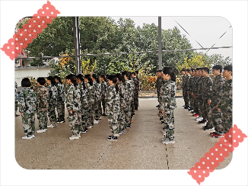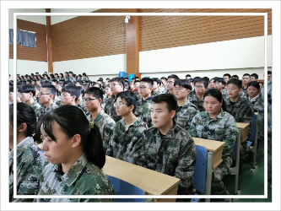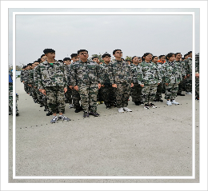

**看他们**

**站如松，坐如钟**

**目光专注，斗志昂扬**

**队伍整齐划一，个个英姿飒爽**

11日17日，全体高一新生来到常州市金坛中小学综合实践基地，开始为期一周的军训生活。高一（5）班同学身着迷彩，精神抖擞，整装待发，军训之旅正式启程。

军训的目的是通过严格的军事训练提高学生的政治觉悟，激发爱国热情，发扬革命英雄主义精神，培养艰苦奋斗，刻苦耐劳的坚强毅力和集体主义精神，增强国防观念和组织纪律性，养成良好的学风和生活作风，掌握基本军事知识和技能。